MINISTERIO DE EDUCACIÓN

DIRECCIÓN DE AUDITORÍA INTERNA

Informe O-DlDAl/SUB-207-2023

SIAD: 618055

Consejo o consultoría de segundo seguimiento a las recomendaciones emitidas por la Dirección de Auditoría

Interna, en el informe ejecutivo 0-DlDAl/SUB-026-2023, respecto a la verificación sobre la conciliación de saldos y registros de inventarios reportados del 01 de enero al 31 de diciembre de 2022, en la Dirección General de

Monitoreo y Verificación de la Calidad -DIGEMOCA-.

INDICE

INTRODUCCION

OBJETIVOS

ALCANCE DE LA ACTIVIDAD 1

# RESULTADOS DE LA ACTIVIDAD

## INTRODUCCION

De conformidad con el nombramiento de auditoría 0-DlDAl/SUB-207-2023, de fecha 17 de noviembre de 2023, fui nombrado para realizar consejo o consultoría de segundo seguimiento a las recomendaciones emitidas por la Dirección de Auditoría Interna, en el informe ejecutivo 0-DlDAl/SUB-026-2023, respecto a la verificación sobre la conciliación de saldos y registros de inventarios reportados del 01 de enero al 31 de diciembre de 2022, en la Dirección General de Monitoreo y Verificación de la Calidad -DIGEMOCA-.

OBJETIVOS

GENERAL

Realizar segundo seguimiento a las recomendaciones emitidas por la Dirección de Auditoría Interna.

ESPECIFICOS

Verificar si existen recomendaciones implementadas, en proceso o incumplidas.

ALCANCE DE LA ACTIVIDAD

De conformidad con el nombramiento 0-DlDAl/SUB-207-2023 de fecha 17 de noviembre de 2023, se realizó un segundo seguimiento a las recomendaciones emitidas por la Dirección de Auditoría Interna, en el informe ejecutivo 0-DlDAl/SUB-026-2023, respecto a la verificación sobre la conciliación de saldos y registros de inventarios reportados del 01 de enero al 31 de diciembre de 2022, en la Dirección General de Monitoreo y Verificación de la Calidad -DIGEMOCA-.

RESULTADOS DE LA ACTIVIDAD

## RECOMENDACIÓN IMPLEMENTADA

De conformidad con el formulario SR-I seguimiento de recomendaciones emitidas por la Dirección de Auditoría Interna -DIDAI- y el análisis a la evidencia presentada por los responsables, se estableció que se encuentra cumplida, la recomendación de la deficiencia, que se detalla a continuación:

## Deficiencia No. 2

Literal a). De los bienes fungibles se proceda a dar de baja en el libro de inventarios de activos fijos y por consiguiente registrarlos en el libro de bienes fungibles autorizado para el efectO.

Derivado a que adjuntaron evidencia, del libro de bienes de activos fijos y del libro de bienes fungibles, que demuestra su cumplimiento. Ver detalle en formulario SR-I .

El beneficio y resultado de la implementación de la recomendación propicia, asegurar el cumplimiento de los requisitos legales y formales de los controles internos que facilitan la toma de decisiones.

## RECOMENDACIONES EN PROCESO

De conformidad con el formulario SR-I seguimiento a las recomendaciones emitidas por la Dirección de Auditoría Interna -DIDAI- y a la evaluación realizada a la documentación presentada por el personal responsable, se estableció que se encuentran en proceso las recomendaciones de las deficiencias que se detallan a continuación:

## Deficiencia No. 1

Conciliar el saldo reportado en la sumatoria total de tarjetas de responsabilidad con el libro de inventarios y formulario FIN 01 y FIN 02.

Debido a que no presentaron evidencia que demuestre que se concilió el saldo reportado en la sumatoria total de tarjetas de responsabilidad con el libro de inventarios y formulario FIN 01 y FIN 02. Ver detalle en formulario SR-I.

## Deficiencia No. 2

Literal b) Se registre en el reporte FIN 02 Formulario detalle de inventario por cuenta la marca, modelo o serie de los bienes indicados en el anexo 3 del informe No. 0-DIDAI/SUB026-2023, de fecha 03 de febrero de 2023.

Al respecto no presentaron evidencia que demuestre el cumplimiento de la recomendación emitida. Ver detalle en formulario SR-I.

## Deficiencia No. 3

Del libro de inventario: literal a) Se practique el inventario físico, asentándolo enseguida en el libro destinado para el efecto, tomando en cuenta las adquisiciones y bajas durante el ejercicio para su correcta actualización.

Adjuntaron inventario físico realizado al 31/05/2023, sin embargo, no existe evidencia de que se practicara el inventario físico, de los meses de junio a diciembre del presente año y posterior de la verificación física, registrarlo en el libro de inventario de activos fijos, tomando en cuenta las adquisiciones y bajas durante el ejercicio para su correcta actualización. De conformidad con la Circular 3-57, "Instrucciones, sobre la información, control y rendición de inventarios de oficinas públicas", apartado "Tiempo en que debe formarse el inventario" y de conformidad al "Instructivo administración de inventario" Código INV-lNS-04, del sistema de gestión de la calidad del Ministerio de Educación. Ambas normativas descritas anteriormente, indican que el inventario físico debe estar terminado el 31 de diciembre de cada año, previo a asentarlo en el libro autorizado para el efecto. Ver detalle en formulario SR-I.

## Deficiencia No. 4

De conformidad con las normativas vigentes, se realice lo siguiente: Respecto a los bienes por valor de Q. 10,773.20 a la brevedad posible se proceda a su localización, caso contrario, se suscriba el acta respectiva y con certificación de la misma dar parte a la autoridad que corresponda, indicando el nombre de la persona directamente responsable, exigiendo la reposición o en su defecto el reintegro del valor registrado en la tarjeta de responsabilidad.

Debido a que no presentaron la evidencia de la localización de los bienes por Q. 10,773 20 a nombre de Licda. Lissida Jocabed Requena Olivarez o la presentación de acta certificada a le autoridad correspondiente, que indique la reposición o reintegro del valor registrado en su tarjeta de responsabilidad. Ver detalle en formulario SR-I .

El resultado que las recomendaciones efectuadas estén en proceso, propicia que se mantengan firmes las acciones correctivas, por lo que debe velarse que se realicen las gestiones necesarias para su cumplimiento,

## COMENTARIO DE AUDITORÍA

Derivado que la Dirección de Auditoría Interna, realizó un segundo seguimiento a las recomendaciones emitidas de las deficiencias determinadas, queda bajo la responsabilidad del personal responsable de la Dirección General de Monitoreo y Verificación de la Calidad -DIGEMOCA-, el realizar las acciones que tienen pendientes, que evidencien el cumplimiento a cabalidad de las recomendaciones que se encuentran en proceso.



Lic. Gust vofidoLjo (Flores Colón

AUDITOR INTERNO

Dlncción de Auditoría Interna -DIDAIMinisterio de Educación

JPierfstuar{oRmntro fsyínoza

## SUB-OIRECTOR

Dirección de Auditoría - DIDAI

Mirasterio cis Eoucacso.<i



Dirección de Auditoria Interna -DIDAI•

Ministerio de Educación

de Auditoría Interna -DIDAIMinisterio de Educación



ez

0 

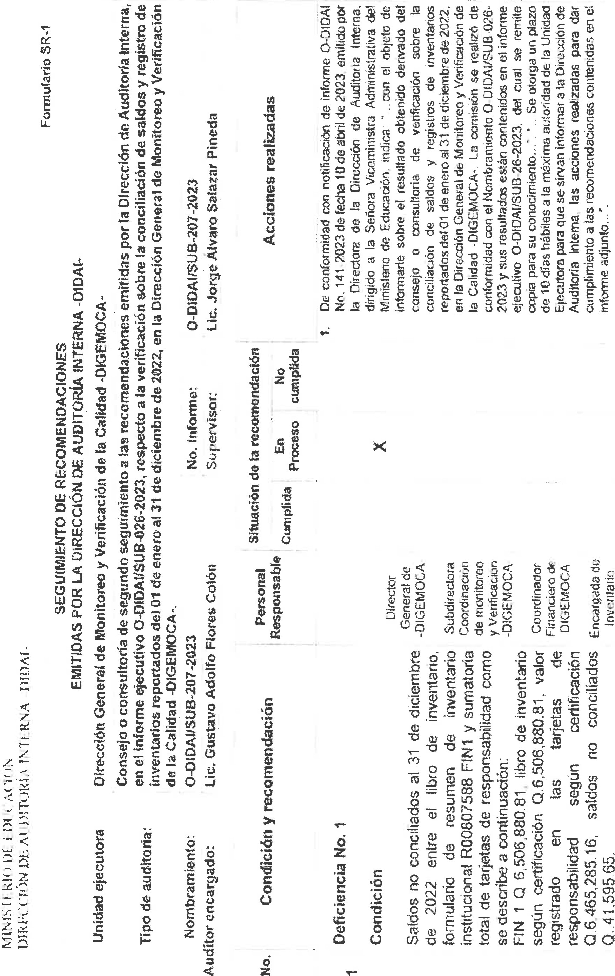

-

euanbeu paqæ)0f'PP!SS!I'Od *tZ0?,/6D/SO ap 0一0U0•t YOOIA山0一0 OP 一P 一 p*el!LPJVZ!IO/\ jodopew

一K0a90~0 一一1300SOP•K a0a9290•tZ0?JP019… 2q00 u!S 0 *VOOn39-一0 JOP9JP e0 6一」-p Inqeo!vou一一8 JOd

o一= ap90 0 0-L sep!tJOIqo 凵el2-nb 0一0E8 0e epeo0 一 一00一S} fop 0E00*Se 'sepezttea:Jsau…)02一n6 enb

0 pepttqesuodsöJ op ua sepez!P@J

epSO0003dGO}ap 一 一a-IElLJ2SöJd

99sopeöjeoue epse!npeo ' “ -一0 euonb@Haq900 e 08

pae6」0 ' n2 叵s一uo一0oend 0一 vu OJö!U06Ul e at ep一eu山 •epon 、€ZO& 0 0一6 S •on

·6;VOOVV 一0•SON 8q0 8一00SOI

*J?一8 e 山:', ·VOOLN 9一0ep

80Nid ONYOOY!山 一0'ONOP0 PeP!UU0}U0000 •t

一 u00pep!ltqesuodsej99 ap

e!1.190P2 0d2opjes10jetliOU00 OS 0一 一n6äS ep S2u000e u00 一5nu00

ap 一8 一0~~一.10d0 一 ozejd

o一as *Séwe61A senneunou SCI

enb u00 t-t31nb SaUOiX)tUiSlJ!

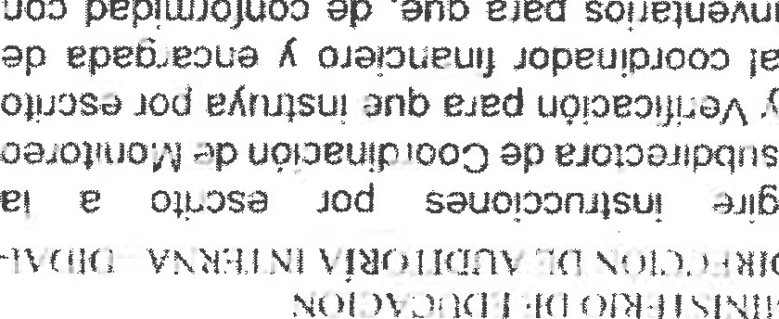

u00

pep

一

0

u00

'enb

ejed

n 一一6一 UOEOU4LU 一 OS:

ep 0 SOP!P.Sep 一 一一 u000…qo

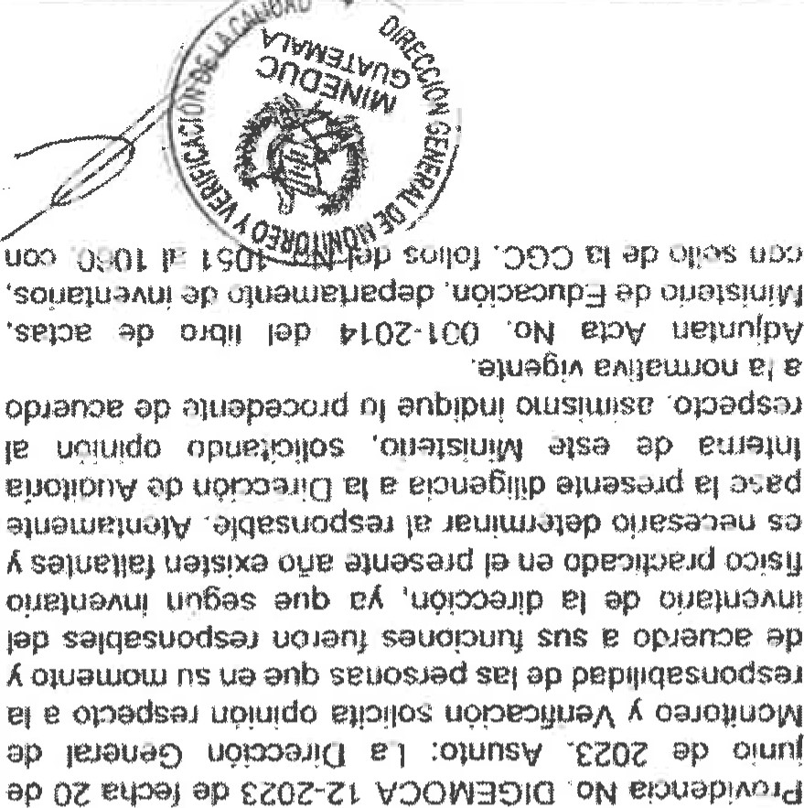

·

8

oppeptllqesuod9Jep e一90e1, PI

10>00一 'ON 05

onb 00 一,9一 01%,00一 -9一saö

3U2 OP up一 n e 一0S2

ejdOO ap 2!5一e;一u00 e

02PEPipqe$UOdSOJ

ap 'tZOZ/90/GZPP 二

80 ON'VOOf139一冖一$0 一0 etdOOetun!pvu

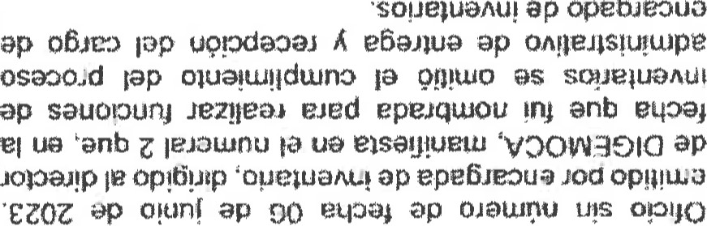

0

e

~

20U0

9

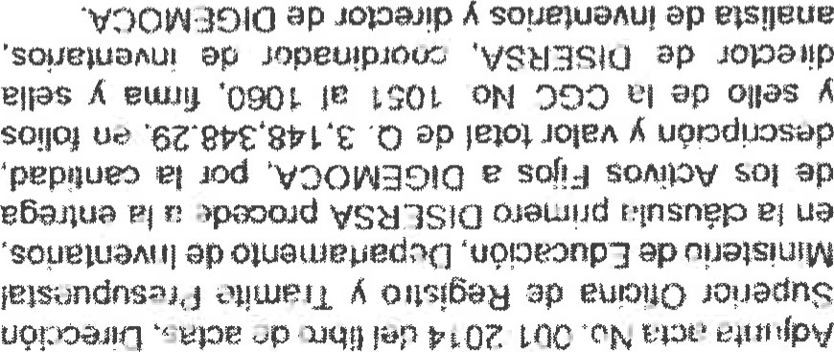



•IV(JiCI、VNM"JIN}Vi80L(i•lV」(一NC-no.YAN(一

|  |
| --- |
| 、S 一一聖u①~s蘇 0 .SJJ0 ue》Ln 一①uう62 ・06おqui朝ujs'っ20=一qeのUOdSOJopsepuel 09き01】 》こ二N一00一S 」2でueこ工-おで 一sで一uもく ep0℃2らモ2E2の一の19 」一uのSO型esepu002こいにOD2一 ue =OS 2こ00℃一一2で匹 :、'.ElSØEJ*UeUiVっOYO山9一Q のつ 一 ↓ )つ 」0で9も 2 opをWO.2 -く00W工9一0 ので WO一0三 qコs 】Od 0っ一に 30代 2っ 巴qw型を2 ので こ き 2つ 0 goの 、ON 山9一0 0で0  005  00  一ので 0ド E00u0一 メ u9020u一を0リ 型 2」ed se;uono 0-」ツ」0》 0S2」 でこ00 ) に300E00 2・一のちそ三 OS000Jdて 上ueし1.102のenbus・se一2一2℃up g04セ0  GOし 一u dを )一2にコqてトの一に20euき.】の0 内し型=Od℃2四」0ち eloweeyounuep9一 9一にasきd  •oをマの0コs0一」 suooebeq2コb2ち2opepきモ30 2一doo・。 一2筋2覊 Uを3e0コっ3 20 0に 凹u~5」  ep0一一コ一020代2q02一 29国0国あ998"ON2でue no」d '  」e 一 2一」Odsaua!(l の0一」一」コb 巴ed. つ 0一 ~上0でOGonb0三2一ID:も2しOld JUJ010i0d0Ædepon・一anb2」ed8も一」コっ 209・のV uoで02一PPI2山℃nいeas・く00W山9一0e 5》u一で SOを21一2一 ののuo一q SOI 2 2P2に002P」 uっ一匹do 2で型sき一2E2を一2一」 う「)く0っb ZO ト~9ュく0一0,0 000布uつでu 2LIO' 【e型p一」コ「 」0S2のV   * っLJQで0色 20つもにも 0 も9一ミ2 0←   ①で•EZOZ00マく00W山9一口0う30 PGを 一0を0030 ・0一    pp90esuodsa-1-20」コ」 seuoourg Sコの 2OP」2コ02 2て、0 し--uou,ins1100っぴのeuos」山dの一22にコepeo  一0 ・6  pp一 し0一0℃【」0びき一一一 ン、029そ 2で一26u9 一902一一0z 一 エ一コqeけぞ当"Jきヒen0コ pのp一一202一0で 9こ黷ををな3:(い2 :っ 一、)u朝 」0も2うきヒ学工   * 己」朝S 9、トは・らこ一0で の一をこ 0に2一UD》三り0 ~お一 【に0くⅵ0ち一~   u 0ゞどこ」eち う 6 2囀の マ二 092一2ち1 |

00 006

결구:

“0 '罰℃ Z

℃ 0 (수

경 8

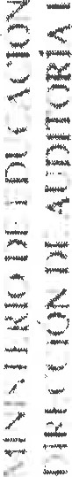88음&8구공

4

2

## οο 007

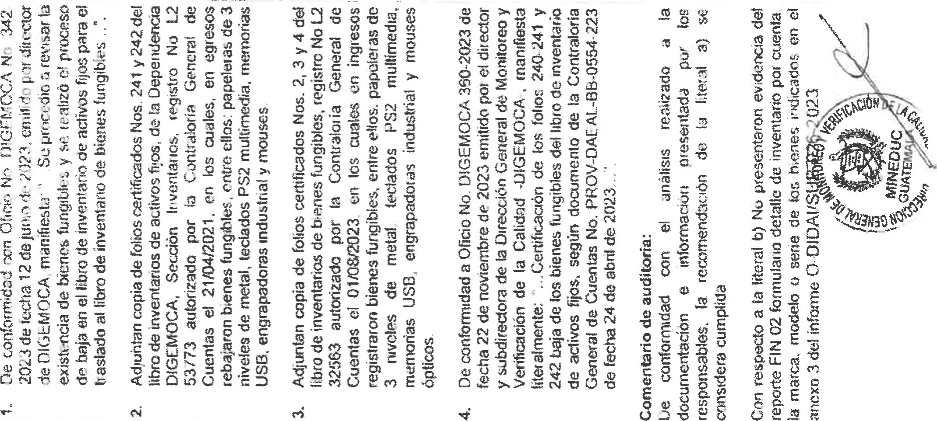



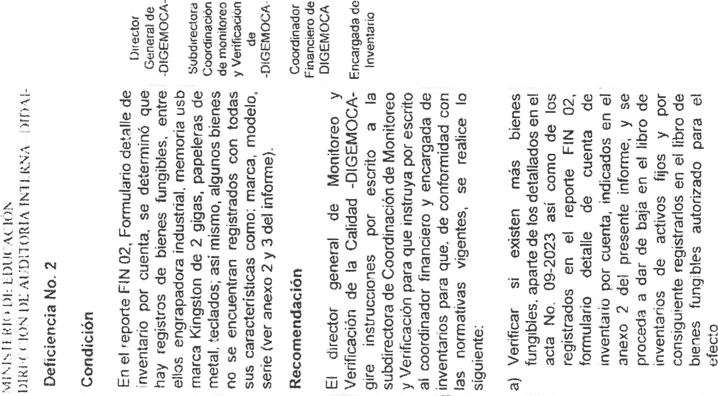

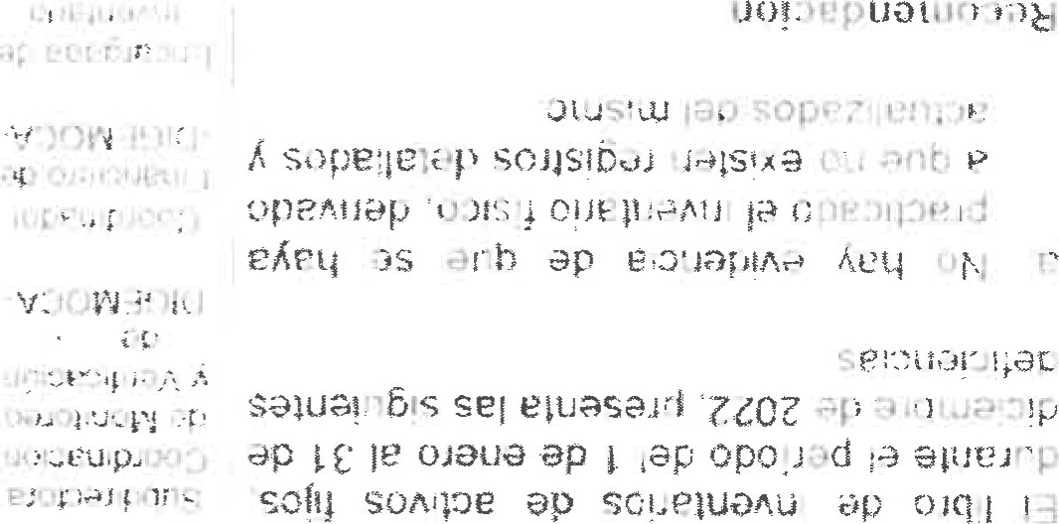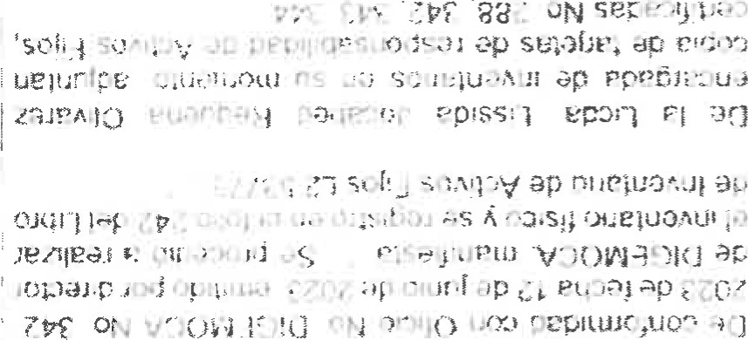こ、ヤ亠



008

00

=0一.とでU00

# 0 2



の 0X2u2 一のopeou一 のの0一2℃ あ 0OPPOLU-20」etu2一e)ueコ0 」Od 9を2>u~ で 9一一 ①っ 0一」型コw」0亠へ0 NI」 3一0d2」 一2 巴あ一6色 9の 3





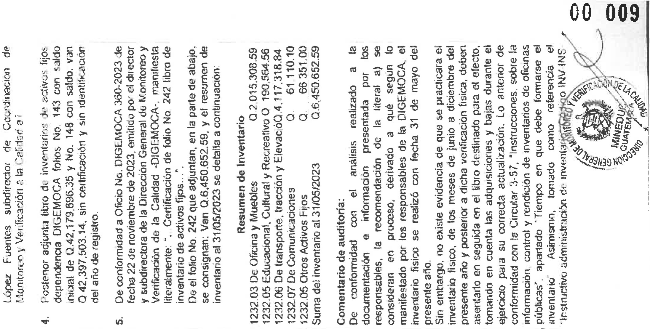

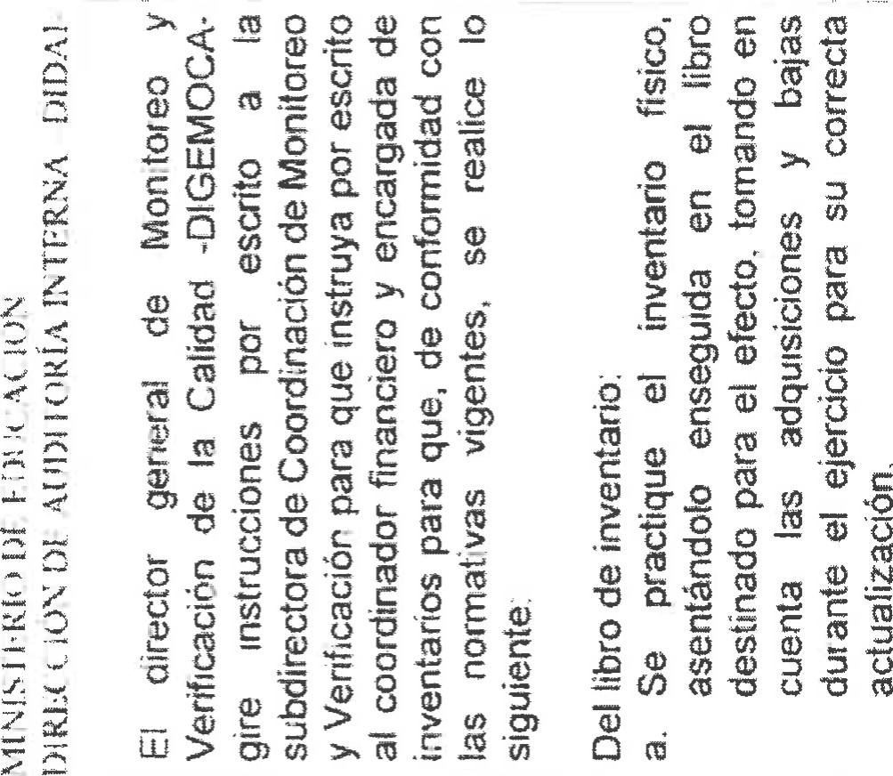

c•로혾 듬 푿음흐 트石음용 &음:뎥읃

은 돈 = 말 豊 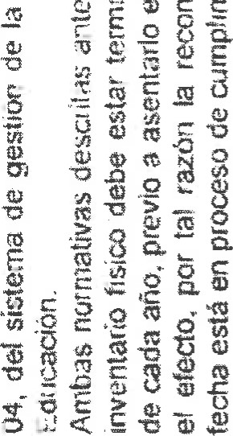으 는• C 로



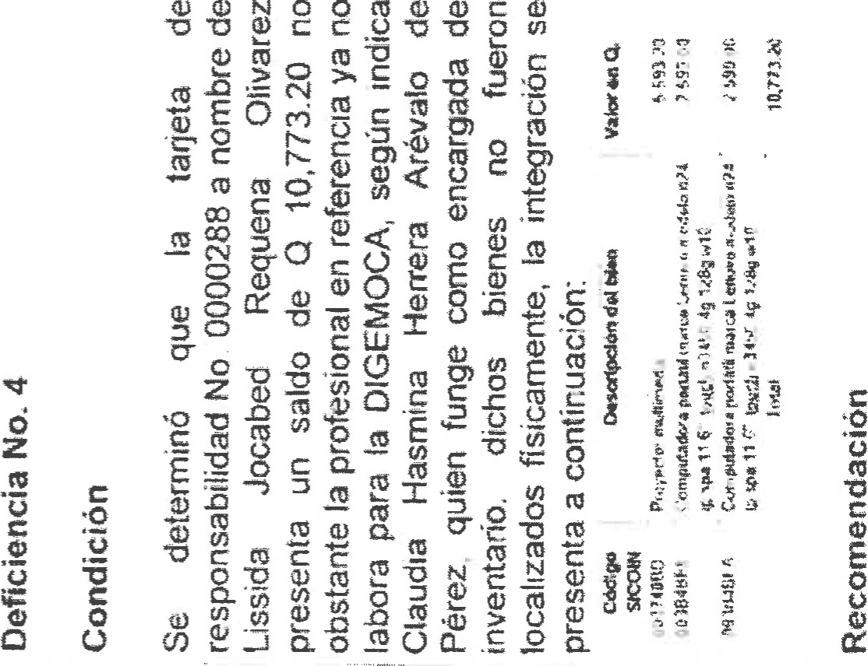;



드으

C





꼰`돈 8 돈 4 5음< ℃

——0 es 믙으드 '5 8 0 ℃ 플는000

- 2 한

05 (0 g형을 ℃ >` 듬 -로

|  |
| --- |
| 00 011 |

>` 0 C 0 多 른8 은芸 일뉺 鳶 으

ouVOObN山¢一0 一0 ZLOZSO SOI anb0:Od

020一 ap 一2 - 一0 e SOPeU6jse u90 Wf0000€ 008 0000 800 *ON 一qp Ods ep 90

“0 •p u900e…0ej pepöid0Jduos 一3n010 0一 一u u一 OJqiIlep

一 uo980 apajqu.i0!ldas¢ eqOOJ 'dVO

00!Iqf7d IPO 工

e!0一$oneOP一6 e EO ep 一0 > 020一一 ¢ 2mW000 0 0一一 一W000 9P 2JOP03!pqn$

CZOZ €9VOOhJ凵9一00一00etJ00u00PEP! 0W890 •9

09*ONYOOVN 9一000 OOjtq0d IBP

OP uP!q… ep u0000!tqnd

一 enonN ZO Odno 0E8OP&I!)UOPIsonanNSOS20ap一 6u一 一

e0一“一E569S VdO 9 0 0

epets ejed0011QPd 一 OP!一…LU ÉZOZ qn 0ep30 一 9g9 epez!一

.S@UO!OEPUØWOOOJ … pe 」04u00 SO)t-löUtnOOP (3)t,Jatn61S SOI

V00W30一 , 一90e'OPup… *J! >

UOiOE%!()ß一,e一2一 …00 一EJ







C808 OJCIW@!O!Pep90

op 09 一s一 0一 pp95一 0 0d2 elenb!pu!onb 一ua u0d32 00 epiJO eel 20 e e~一0 etænbeu 9q80「 S op@Jqu;ou 08 Odseuö!q$0iep u9P23P00一 一epepuep!A3 0冖一enb09g~

S000」dt.JO 一WOO UØLUOOOe:'SéiqesuodS9J Od 一 d u0021.20~一 ug 3u2En00

el 09e4e9 s!S!l?ue uoo ep…K)JUOO 90

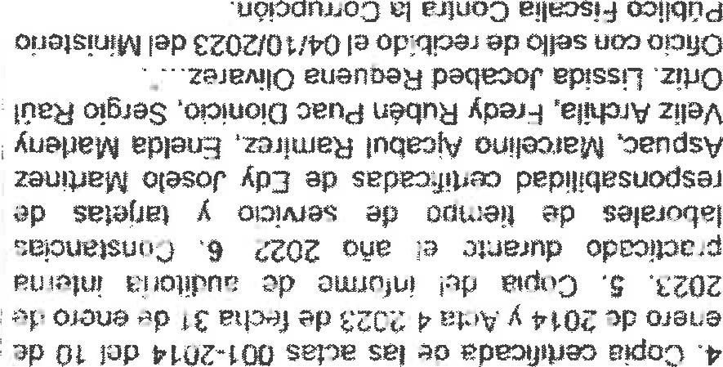

•uqodnnoo

?JIUOO

00!IqtPd



二)V„)'I(、: 二~)1 一一STNiii

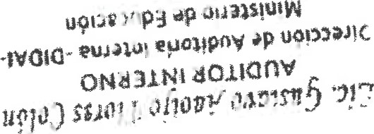

」01一Pコく



ouElUI

euo

一

00

s

巴

【0ココ山の WI区こ

CO

014

